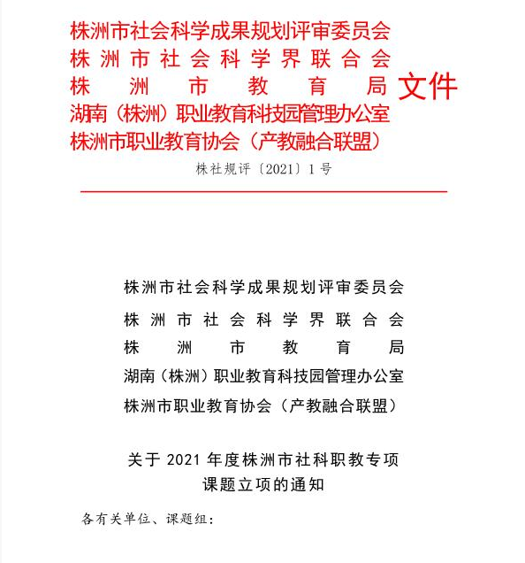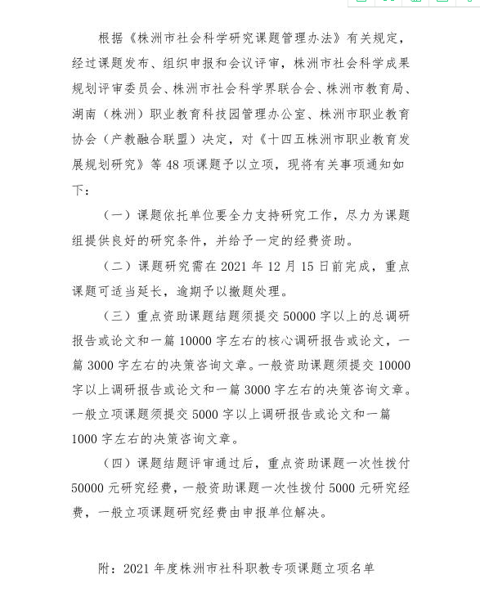附件

2021年度株洲市社科职教专项课题立项名单

一、重点资助课题

|  |
| --- |
|  |

|  |  |  |  |
| --- | --- | --- | --- |
| **序号** | **课题名称** | **课题负责人** | **工作单位** |
| **SKZJ2021001** | “十四五株洲市职业教育发展规划研究” | 刘燕玲 | 湖南有色金属职业技术学院 |
| **SKZJ2021002** | 产教融合型城市与产教融合企业建设研究 | 李正军 | 湖南工业大学 |
| 二、一般资助课题 | | | |
| **序号** | **课题名称** | **课题负责人** | **工作单位** |
| **SKZJ2021003** | “十四五”株洲市职业教育发展规划研究 | 李忠华 | 湖南铁道职业技术学院 |
| **SKZJ2021004** | 职业教育专业教学资源库的建设、应用和持续更新机制研究 | 魏丽君 | 湖南铁道职业技术学院 |
| **SKZJ2021005** | 职业院校学生学习能力调查 | 武文娟 | 湖南化工职业技术学院 |
| **SKZJ2021006** | 1+X证书制度和国家资历框架试点实践研究 | 刘 莉 | 湖南铁路科技职业技术学院 |
| **SKZJ2021007** | 株洲市职业教育“立交桥”研究 | 陈 芳 | 湖南铁路科技职业技术学院 |
| **SKZJ2021008** | 株洲新兴产业技能人才供需关系分析 | 胡琴芳 | 湖南工业大学 |
| **SKZJ2021009** | “双高”建设背景下高职院校留学生人人培养模式创新研究 | 王 哲 | 湖南汽车工程职业学院 |
| **SKZJ2021010** | 株洲千亿产业群战略背景下航空技术装备产业学院建设内容与运行机制研究 | 张 志 | 湖南工贸技师学院 |
| **SKZJ2021011** | 中华优秀传统文化融入高职院校思政教育工作研究 | 周 敏 | 中共株洲市委党校 |
| **SKZJ2021012** | 职业院校学生思想政治状况研究—--以智媒体时代为背景 | 李金莹 | 湖南中医药高等专科学校 |
| 三、一般立项课题 | | | |
| **序号** | **课题名称** | **课题负责人** | **工作单位** |
| **SKZJ2021013** | 微时代职业院校学生社会主义核心价值观的隐性教育研究 | 苏海新 | 中共株洲市委党校 |
| **SKZJ2021014** | 疫情背景下《传染病护理学》课程思政的实证研究 | 陈 丽 | 湖南中医药高等专科学校 |
| **SKZJ2021015** | 新时代背景下株洲职业院校学生学习能力调查 | 蒋叶军 | 湖南中医药高等专科学校 |
| **SKZJ2021016** | 面向SPOC网络资源库的设计与在新型职业农民教育培训中的实践应用研究 | 李卫先 | 湖南中医药高等专科学校 |
| **SKZJ2021017** | 促进株洲职教学生返乡创业助力乡村振兴策略研究 | 周爱民 | 湖南中医药高等专科学校 |
| **SKZJ2021018** | 产教融合背景下高职院校专业动态调整机制研究 | 李 辉 | 湖南中医药高等专科学校 |
| **SKZJ2021019** | 高职院校构建校地合作志愿服务平台的探讨 | 李 媛 | 湖南化工职业技术学院 |
| **SKZJ2021020** | 新时代高职院校学生思想政治工作质量提升策略研究 | 刘其琛 | 湖南化工职业技术学院 |
| **SKZJ2021021** | 学分互认视角下的株洲职教城高职院校在线开放精品课程联盟建设研究 | 粟慧龙 | 湖南铁道职业技术学院 |
| **SKZJ2021022** | “校地融合”背景下株洲地区高职院校中华优秀传统文化进校园的实施路径研究 | 黄刘婷 | 湖南铁道职业技术学院 |
| **SKZJ2021023** | “三全育人”背景下《高职公共英语》课程思政教学设计与实施 | 王咏梅 | 湖南铁道职业技术学院 |
| **SKZJ2021024** | 高职院校产业学院建设与运行机制研究 | 邝允新 | 湖南铁道职业技术学院 |
| **SKZJ2021025** | 深度产教融合视域下株洲市高职院校现代学徒制育人研究与实践 | 褚衍廷 | 湖南铁路科技职业技术学院 |
| **SKZJ2021026** | “三全育人”视阈下高职院校学生思想政治教育影响因子主成分研究 | 曾 敏 | 湖南铁路科技职业技术学院 |
| **SKZJ2021027** | 高职教育、职业本科教育与硕士学位教育的对接与融合研究——探索株洲职业教育与湖南工业大学专业硕士学位教育的有机衔接 | 钱 娜 | 湖南铁路科技职业技术学院 |
| **SKZJ2021028** | 县域职业教育支撑乡村振兴战略研究 | 彭 举 | 湖南铁路科技职业技术学院 |
| **SKZJ2021029** | 基于 5G+智慧系统的职业教育专业教学资源库建设和使用研究 | 张灵芝 | 湖南铁路科技职业技术学院 |
| **SKZJ2021030** | 产业学院建设内容与运行机制研究 | 刘宝磊 | 湖南铁路科技职业技术学院 |
| **SKZJ2021031** | 1+X证书制度试点实践研究-基于株洲高职院校试点案例 | 曾树华 | 湖南铁路科技职业技术学院 |
| **SKZJ2021032** | 大数据背景下光伏发电技术及应用专业课程体系优化研究 | 范 飞 | 湖南铁路科技职业技术学院 |
| **SKZJ2021033** | 职教城一体化背景下职业院校学生思想政治状况及应对研究 | 陈光臻 | 湖南铁路科技职业技术学院 |
| **SKZJ2021034** | 中等职业学校班级建设研究-以湖南汽车工程职业学院中职部为例 | 高 飞 | 湖南汽车工程职业学院 |
| **SKZJ2021035** | “三教”改革背景下高职院校思政课创新研究 | 罗海萍 | 湖南汽车工程职业学院 |
| **SKZJ2021036** | 高职院校图书馆育人功能研究 | 肖燕子 | 湖南汽车工程职业学院 |
| **SKZJ2021037** | “三高四新”战略下高职院校产教融合绩效评价体系研究 | 章建林 | 湖南有色金属职业技术学院 |
| **SKZJ2021038** | 职业院校学生思想政治状况研究－－以株洲市四所职业院校为例 | 周 权 | 湖南有色金属职业技术学院 |
| **SKZJ2021039** | 基于“双高”建设背景下高职院校学生思想政治素质提升策略研究 | 周四平 | 湖南有色金属职业技术学院 |
| **SKZJ2021040** | 新时代彰显民办高校辅导员队伍政治属性的路径研究 | 钟 原 | 湖南有色金属职业技术学院 |
| **SKZJ2021041** | 本科层次职业教育内涵及培养目标定位研究 | 陈 向 | 湖南有色金属职业技术学院 |
| **SKZJ2021042** | 产教融合背景下高职化工类专业实践教学质量评价体系研究 | 党铭铭 | 湖南有色金属职业技术学院 |
| **SKZJ2021043** | 1+X证书下高职财务管理专业产教融合人才培养实践研究 | 肖佩民 | 湖南有色金属职业技术学院 |
| **SKZJ2021044** | 基于校企协同的高职建筑专业“双师工作室”育人模式研究 | 段 慧 | 湖南有色金属职业技术学院 |
| **SKZJ2021045** | 职业院校学生思想政治状况研究 | 李涌浩 | 株洲市幼儿师范学校 |
| **SKZJ2021046** | 职业院校教师技术服务和社会服务支持政策研究 | 周芝萍 | 株洲市幼儿师范学校 |
| **SKZJ2021047** | 中职《市场营销》“专思训创”四位一体课程开发实践 | 吴德望 | 株洲市职工大学（工业学校） |
| **SKZJ2021048** | 新时代背景下构建技术技能人才成长“立交桥”模式探究 | 周 晗 | 株洲南方航空高级技工学校 |